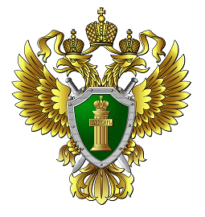

ТОРЖОКСКАЯ
МЕЖРАЙОННАЯ ПРОКУРАТУРА

ПАМЯТКА

ДЛЯ ДЕТЕЙ И РОДИТЕЛЕЙ

г. Торжок
2022

Защиту прав и законных интересов ребенка осуществляют родители, усыновители, опекуны, попечители, органы опеки и попечительства, прокурор, суд.
При нарушении прав и законных интересов ребенка родителями ребенок имеет право обратиться в органы опеки и попечительства, а по достижении 14 лет самостоятельно в суд.
Любой гражданин или должностное лицо, которому стало известно об угрозе жизни и здоровью ребенка, нарушении его прав и законных интересов обязан сообщить об этом в органы опеки и попечительства.
В семье ребенок имеет право на:
- получение фамилии, имени, отчества;
- проживание и воспитание в семье;
- знание своих родителей, совместное проживание с ними, а также на заботу со стороны своих родителей, на воспитание ими и всестороннее развитие;
- общение с родителями и другими родственниками (в случае расторжения брака между родителями, раздельного проживания родителей, нахождения в лечебном учреждении, в случае задержания, ареста, заключения под стражу);
- защиту и восстановление своих законных прав и интересов;
- выражение своего мнения при решении любого вопроса в семье;
- получение содержания от своих родителей и других членов семьи;
- владение и пользование имуществом родителей при совместном с ними проживании;
- жилье и защиту своих жилищных прав от злоупотреблений, в том числе со стороны родителей (опекунов, попечителей);
- право собственности на имущество, полученное в дар или в порядке наследования.

В случае нарушения прав несовершеннолетних граждане вправе обратиться в Торжокскую межрайонную прокуратуру по адресу: Тверская область, город Торжок, улица Луначарского, дом 10.
Электронная почта: torzok@69.mailop.ru
Телефон/факс: 8(48251) 9-23-31

